Câu 1. Sử dụng nslookup để phân giải địa chỉ DNS của google.com

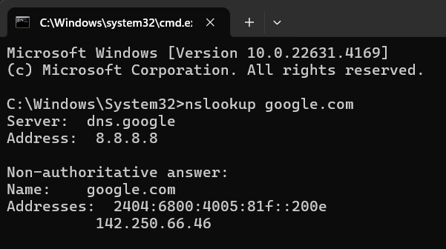

Câu 2. Dùng wireshark bắt các gói tin request và response. Mô tả giá trị các trường của gói tin response theo định dạng gói tin DNS request đã học.

\* Các gói tin request, response

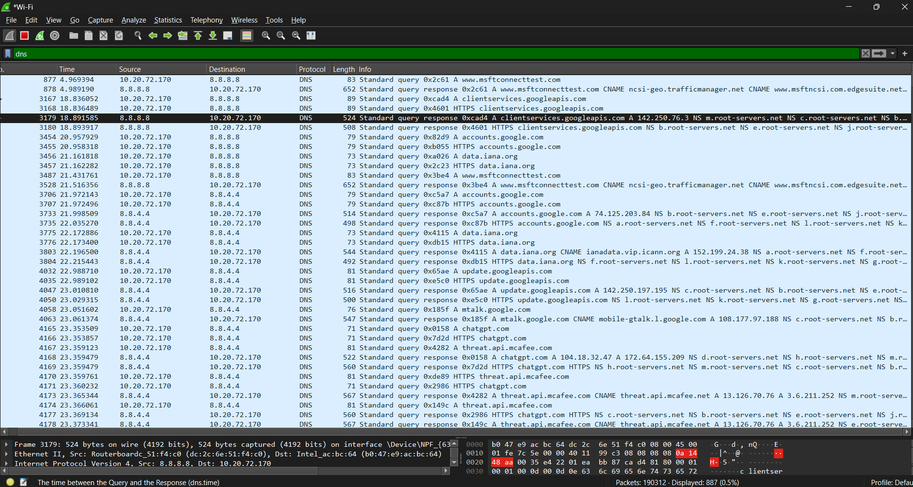

\* Mô tả trường của gói tin response

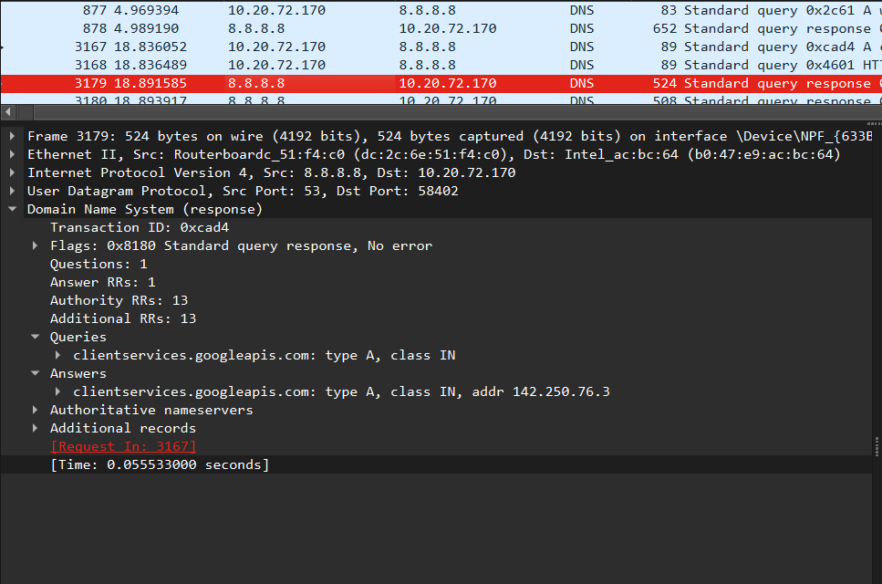

- Transaction ID: giá trị để ghép nối DNS

- Flags: thông tin loại truy vấn và trạng thái

- Questions: 1 – số lượng truy vấn trong gói tin là 1

- Answer RRs: 1 – số lượng bản ghi là 1

- Authority RRs: 13 – số lượng bản ghi quyền hạn là 13

- Additional RRs: 13 – số lượng bản ghi bổ sung là 13

- Queries: chứa tên miền cần phân giải, loại bản ghi yêu cầu (type A), loại mạng (class IN)

- Answers: chưa tên miền cần câu trả lời, loại bản ghi yêu cầu, loại mạng, địa chỉ IP được phân giải cho tên miền